15枣儿
1.主题解说
全剧运用象征手法，围绕着“枣儿”展开情节，描写了老人与男孩之间的一段亲密交往，表现了老人对儿子、男孩对父亲的深厚亲情，反映了我国在现代化进程中的社会变迁。
2.重点突破
剧本采用了象征手法，“枣儿”象征着什么?
提示一：枣儿象征着亲情。老人思念儿子、男孩想念父亲，枣儿凝聚着老人与男孩的情感困惑。
提示二：枣儿象征着故乡。老人喜欢怀旧，表现了老人对故土的挚爱；儿子久出未归，离开故土追寻心中的梦。
提示三：枣儿是传统生活的象征、精神家园的象征。枣儿代表亲情、故乡，更代表一种文化传统、一种生活方式，它所牵涉的老人与儿子、男孩与父亲等人物之间的关系，是当今社会的缩影，喻示的是社会转型期人们普遍面对的现实：在剧烈的社会变革中，人们的情感、心态、思想观念、生存方式、精神归宿都面临着严峻的考验。
3.难点攻克
如何评价剧中老人和孩子的形象？
提示一：剧中的老人就是我们现在常说的空巢老人形象，孩子就是我们现在常说的留守儿童形象。
提示二：剧中的老人首先是老一辈的农民形象：他一生劳作，不离乡土，如今老迈，儿子离乡外出，他继续留守家园。其次他是具有更普遍意义的老一代的长者形象：他满怀亲情，富有爱心，他关爱已成年的下一代，又疼爱尚年幼的新一代；作为过来人，他怀旧而又传统，面对生活的变化不失爱心、不失希望而又有所失落。
提示三：剧中的男孩是年幼的新生一代的形象：他思念父亲，喜爱心疼自己的老人，好奇而懂事，在他身上处处展现了儿童纯真可爱的天性。

01积累运用

1.选出加点字注音完全正确的一项( )
A.横匾(biǎn) 时辰(chēn) 雕塑(sù)
B.嚼食(jué) 掸土(dǎn) 蓦然(mò)
C.囫囵(lùn) 钢盔(kuī) 踌躇(chú)
D.翘首(qiáo) 沮丧(jǔ) 凝视(níng)
2.对下面两个画线病句的修改都正确的一项是( )
在学校开展戏剧学习、戏剧实践的过程中，①很多家长努力为孩子争取上台演出。他们希望孩子变得更加开朗、更加自信，②语言表达能力和表演水平得到改善。看来，家长们都非常注重对孩子综合素质的培养。
A.①句应在“演出”之后加上“的机会” ②句应将“改善”改为“提高”
B.①句应在“家长”之前加上“学生” ②句应将“改善”改为“改变”
C.①句应在“演出”之后加上“的机会” ②句应将“改善”改为“改变”
D.①句应在“家长”之前加上“学生” ②句应将“改善”改为“提高”
3.结合语境，将下列句子填入横线处,顺序最恰当的一项是( )
北京国家大剧院的设计风格表现出富有戏剧性的审美追求。与中国传统建筑形式相 比，它时尚前卫的半椭圆形建筑造型，让人们在视觉与心理上都感到很新奇， ；它的屋面前后两侧有两个三角形的玻璃幕墙切面“开裂”地暴露出部分内堂，“犹抱琵琶半遮面”，引发出人们想要一探究竟的好奇心， ；它四周环绕人工湖，其倒影与湖水的波光交相辉映，湖下有一条80米长的水下通道连接演出大厅， ,这些独特的设计创意让国家大剧院显得“浑身是戏”。
①就很有戏剧那欲言又止地设置情节的特点
②这就很有戏剧那幕幕推进以达高潮的特点
③这就很有戏剧那营造冲突的重要特征
A.①②③ B.②③① C.③①② D.③②①
4.分析下面几句台词中蕴含的象征意味。
(1)老人 甜是甜，不中看，谁要啊。

(2)老人 听好，我讲完一个故事，你才能吃一颗枣。噢，慢慢吃才能吃出个甜味。

(3)男孩 迷路了吧？(见老人沉默，自语)不会的。这棵树好大好大，会老远就瞧见了，枣儿叔叔哪儿会看不见？

5. (襄阳中考)将下列句子组成语意连贯的一段话，语序排列最恰当的一项是( )
①只有孝敬父母的人，才是一个有责任心的、高尚的人。 ②在社会发展的今天，倡导“孝道”，更有其不可替代的时代价值和深远的历史意义。 ③孔子曰：“孝，德之本也。” ④从远古时代的“孝感动天”的舜，到“亲尝汤药”的刘恒、“卖身葬父”的董永、“扇枕温衾”的黄香……不胜枚举。 ⑤我们国家是有着5000年历史的文明古国，在其发展的各个阶段，“孝行”贯穿整个社会发展史。
A.①③⑤②④ B.③①⑤④②
C.②①③⑤④ D.③①②④⑤
6. (重庆中考B卷)人是一本书。人的外表，就是封面；人的心灵，就是内文。请参照示例，写一段话，说说自己或他人是一本怎样的书，并略加阐释。(句式不限，40字左右)
示例：我是一本字典。外表虽然平凡，但内涵丰富，知识广泛。与我在一起，能扩大视野，增长知识。

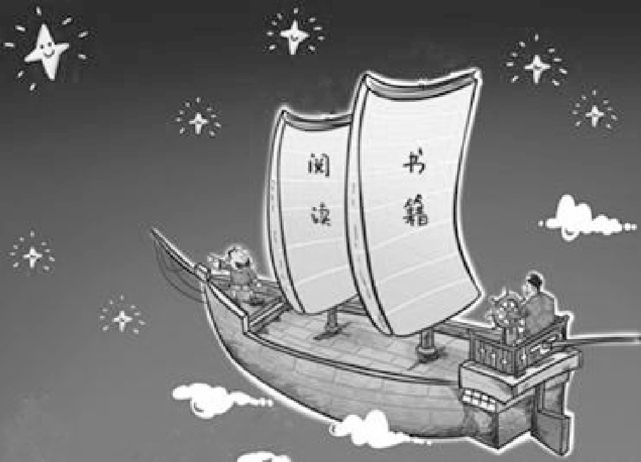
7. (扬州中考)语文实践活动。
（1）为右图拟一个形象的标题，并结合画面内容阐述标题的含义。

（2）根据情境，补全对话，做到语意连贯，表达得体。
波波正在聚精会神地读书，妈妈走过来问：“明天几点开家长会？”波波不耐烦地答道：“我哪知道？难道你没看到老师发的短信通知吗？”意识到自己口气不对，波波忙改口道：“ _

_______妈妈笑道：“哦！老妈这就看。”

02课内精读

(莆田中考)
我们是怎样过母亲节的
【加拿大】斯蒂芬·巴特勒·李科克
①母亲为我们成年累月地操劳，她吃足苦头和付出牺牲，全都是为了我们的缘故。
②因此当母亲节来临时，我们决定把这一天过得痛痛快快的。我们要做一切我们力所能及的事情让母亲高兴。父亲决定向办公室请一天假，好在庆祝节日时帮帮忙，姐姐安娜和我从大学请假回家，妹妹玛丽和弟弟维尔也从中学请假回来了。
③我们的计划是，把这一天过得像过圣诞节一样隆重。两个姑娘考虑到，逢到这样一个大场面，我们应该穿戴得最最漂亮才合适，于是她们俩都买了新帽子。母亲把两顶帽子都修饰了一番，使它们显得挺好看。父亲给他自己和我们兄弟俩买了几条带活结的丝领带，作为纪念母亲这个节日的纪念品。我们也准备给母亲买顶新帽子，不过，她倒是更喜欢她那顶灰色的旧无檐帽，不喜欢新的，而且两个女孩子都说，那顶旧帽子，她戴了非常合适。
④早饭后，我们做了一个出乎母亲意料的安排，我们准备雇一辆汽车，把她载到乡下去美滋滋地兜游一番。母亲是一向难得有这样一种享受的，如今乡下正是风光明媚的时节，要是让她坐车游逛几十英里，度过一个美好的早晨，这对她来说可真会是莫大的享受。
⑤但是，就在当天早晨，我们把计划稍微修改了一下，因为父亲想起了一个主意，与其让母亲坐在汽车里逛来逛去，倒不如带她去钓鱼更妙。
⑥这样，我们便为这次旅行做好了一切安排。我们让母亲切了些夹心面包片，为了怕我们肚子饿，母亲还准备了一顿便餐。当然中午我们还要回到家里来吃一顿丰富的正餐，就像过圣诞节和新年那样。母亲把所有的东西都给我们收拾齐全，放到一只篮子里，准备上车。
⑦唉，车子到了门口的时候，不料汽车里面看来并没有我们想象的那么宽敞，因为我们没有把父亲的鱼篓、钓竿以及便餐估计在内，显然，我们没法儿都坐进车里去。父亲叫我们不必管他，他说他留在家里也很不错，他愿意留在家里；他说我们也用不着顾虑他三年来一直没有过一个真正的假期这回事；他要我们马上出发，快快活活地过个节，不要为他操心。
⑧不过，当然我们全都觉得，让父亲留在家里可绝对不行；特别是，我们都知道，他果真留下来的话，准会闯祸。安娜和玛丽姐妹俩倒也都乐意留下来做午饭，只是，在这样一个美好的日子里，她们买了新帽子不戴一戴，未免太使人扫兴。不过，她们都表示，只要母亲说句话，她们都乐意留在家里干活。维尔和我本来也愿意退出，但不幸的是，我们根本就不会做饭。
⑨因此，到最后，决定还是母亲留下来，就在家里痛痛快快地休息一天，同时准备午饭。反正母亲不喜欢钓鱼，而且尽管天气明媚，阳光灿烂，但室外还是有点儿凉，父亲有些担心，要是母亲出门，她没准会着凉的。他说，当母亲本来可以好好地休息的时候，如果硬拉她到乡下去转悠，一下子得了重感冒，他是永远不会原谅自己的。他说，母亲既然已经为我们大伙儿操劳了一辈子，我们有责任想方设法让她尽可能安安静静地多休息一会儿。他还说年轻人很少能体会到，安静对于上了年纪的人有多么重大的意义。
⑩于是我们向母亲欢呼了三次之后就开车出发了。母亲站在阳台上，从那里瞅着我们，直到瞅不见为止。父亲每隔一会儿就转身向她挥手，后来他的手撞在车后座的边上，他方说，他认为母亲再看不见我们了。
嗯，我们把汽车开到美妙无比的山冈中行驶，度过了最愉快的一天。父亲钓到各式各样的大鱼，我们大伙儿都玩得痛快极了。
我们到家已经很晚，不过母亲猜到我们会回来得晚，于是她把开饭的时间推迟了，热腾腾的饭菜给我们准备着。可是首先她不得不给父亲拿来手巾和肥皂，还有干净的衣服，因为他钓鱼时总是弄得一身肮里肮脏的，这就叫母亲忙了好一阵子，接着，她又去帮女孩子们开饭。
终于，一切都齐备了，我们便在最最豪华的筵席上坐下来。有烤火腿和圣诞节吃的各种各样的好东西。吃饭的时候，母亲不得不屡次三番地站起来，去上菜，收盘，再坐下来吃；后来父亲注意到这种情况，便说，她完全不必这样忙来忙去，他要她歇会儿，于是他自己便站起身到碗橱里去拿水果。
这顿饭吃了好长时间，真是有趣极了。吃完饭，我们大伙儿争着帮忙擦桌子，洗碗碟，可是母亲说她情愿亲自来做这些事，我们只好让她去做了，因为这一次我们也总得迁就她才行。
一切收拾完毕，已经很晚了。睡觉之前我们全都去吻过母亲。她说，这是她有生以来过得最最快活的一天。我看见她眼里含着泪水。总之，我们大家都感觉到，我们所做的一切得到了最大的报偿。
(有删改)
8.请在下面横线上补齐本文的情节内容。
①大家请假回家过节→②_________________→③大家决定母亲留下→④大家外出游玩→⑤母亲为大家忙碌。
9.结尾处母亲眼里为何会“含着泪水”？

10.请概括文中母亲的形象。

11.请概述本文情节发展的出人意料之处，并简析其艺术效果。

12.母亲为家人忙碌操劳反而感到幸福，请结合这一点简述你对幸福的理解。

【参考答案】
1.D
2.A
3.C
4.(1)委婉地批评了只看外表不注重内在的世俗风气。 (2)隐含着对既往岁月、传统生活、精神家园的感情。 (3)“迷路”喻指情感的迷失、人生的迷失。
5. B
6.示例：母亲是一本散文书，一本以甘霖为墨、彩云为纸、博爱为笔抒写成的书，内涵厚重。老人的康健、儿女的冷暖、家庭的温馨，一一由她用心血书写。
7.(1) 示例一：标题：圆梦之旅；含义：画面中，父子俩(师生二人)乘坐以书籍为帆的飞船，向着梦想境界进发。示例二：标题：学海无涯书作帆；含义：右图中两人驾着以书为帆的阅读之舟，向前方驶去。表明阅读给我们驶向成功的动力。示例三：标题：导航；含义：画面中，孩子指着明星，大人掌舵，以书为帆，驶向前方。表明孩子的阅读需要师长的正确引导。 (2) 示例一：我刚才正在看书。老师发短信通知了，你自己去看一下，好吗？示例二：妈，对不起。我也不清楚，你还是看一下老师发的短信通知吧。”
8. 大家筹划过母亲节
9. 母亲觉得这是她有生以来最最快活的一天，她看到大家请假回来给自己过节，感受到家人对自己的关爱，于是她流下了感动和幸福的泪水。
10. ①吃苦耐劳；②无私奉献；③体贴宽容；④默默无闻；⑤慈爱善良。(答出三点，概括合理即可。)
11. 本该过节的母亲却留在家里，要给母亲过节的家人却外出游玩。(或：本该让母亲好好休息，结果却让母亲更加忙碌。)这一情节引人入胜(发人深思)；令人哑然失笑(富有喜剧效果)；突出了母亲形象(或：突出了文章主题)。
12. 示例：文中的母亲乐于奉献，甘为家人操劳。的确，幸福不一定是索取和享受，有时放弃和付出，牺牲自己，快乐着别人的快乐，就是最大的幸福。(能从付出的快乐这一角度理解，言之有理即可)

